

**МИНИСТЕРСТВО ОБРАЗОВАНИЯ И НАУКИ РЕСПУБЛИКИ ДАГЕСТАН**

**ГОСУДАРСТВЕННОЕ КАЗЕННОЕ ОБЩЕОБРАЗОВАТЕЛЬНОЕ УЧРЕЖДЕНИЕ РЕСПУБЛИКИ ДАГЕСТАН**

**«АРКИДИНСКАЯ СОШ ХУНЗАХСКОГО РАЙОНА»**

**РД, Хасавюртовский район п/о Казмааул с.Архида Хунзахского района**

**ИНН 0534034052 КПП 053401001 e-mail: gamzatova0406@mail.ru Тел. 8 964 0527992**

25.05.2020г №

**ПРИКАЗ**

**«О допуске к государственной итоговой аттестации выпускников 9 - классов»**

В соответствии с Федеральным законом от 29.12.2012г №273-ФЗ» Об образовании в Российской Федерации»,Порядком организации и осуществления образовательной деятельности по основным общеобразовательным программам- образовательных программ начального общего, основного общего и среднего общего образования , утвержд. приказом Минобрнауки от 30.08.2013 г №1015, Порядком проведения государственной итоговой аттестации по образовательным программам среднего общего образования ,утверж. приказом Минпросвещения , Рособрнадзора от 07.11.2018 №190/1512 решением педагогического совета ГКОУ РД»Аркидинская СОШ Хунзахского района» Протокол от 25.05.2020г

**Приказываю:**

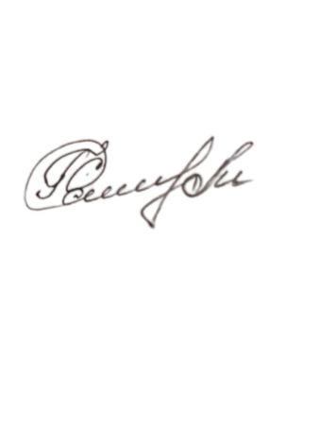

|  |  |  |
| --- | --- | --- |
| **n/n** | **ФИО** | **Год.рожд** |
| **1** | Абдурашидова Субайбат Байсултановна |  |
| **2** | Магомедов Магомед Алиасхабович |  |
| **3** | Магомедов Омар Алиевич |  |
| **4** | Мухтарова Лариса Мухтаровна |  |
| **5** | Насухов Курбан Насухович |  |
| **6** | Сурхаев Раджаб Алиевич |  |
| **7** | Сурхаев Шамиль Гасанович |  |
| **8** | Хайбулаева Айсарат Шамиловна |  |

**Директор школы : С.М Гамзатова**